Berg-Schueni

Rothenbrunnen – Reichenau Tamins

30. Oktober 2025

Treffpunkt: Rothenbrunnen, 09.35 Uhr

Organisation: Silvia Stöckli, Tel. Mob. 079 645 97 14

Charakter: Einfache Wanderung dem Hinterrhein und Vorderrhein entlang

Wanderroute: Rothenbrunnen – Domat Ems – Reichenau-Tamins
Kürzungsoption: Wanderung in Domat Ems beenden

Wanderzeit: 4 ¼ Std, ca. 15 ½ km, ↑ 317 m, ↓ 277 m

Ausrüstung: Kleidung für die entsprechende Wetterlage, Stöcke

Verpflegung: Mittagessen im Restaurant Schlosshügel, Via Nova 13, 7013 Domat/Ems,
Tel.: 081 633 11 37, https://schlosshuegel.ch/ um ca. 12.15 Uhr

Anmeldung: Bis Dienstag, 28. Oktober 2025
sil_stoeckli@hotmail.com oder 044 941 39 94
Fahrplan: Es ist stets ratsam, Abfahrtszeiten und Gleisbelegung zu kontrollieren.

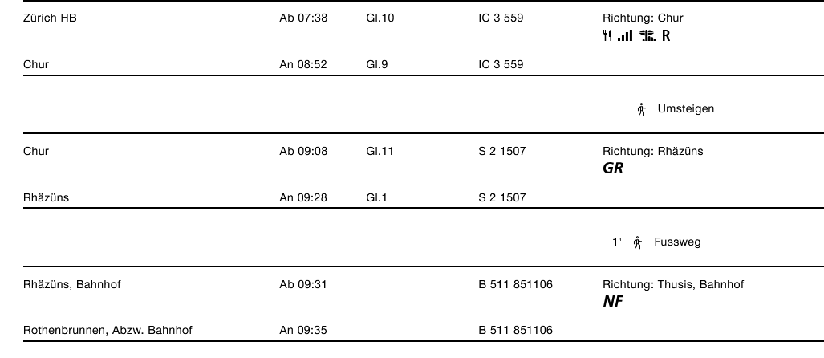
Rückfahrt: z.B.Tamins Unterdorf ab z.B. 15.45, Zürich an 17.22

Tickets: Ab Wohnort nach Rothenbrunnen, retour ab Tamins Unterdorf

Risiken und Haftung
Die Wandergruppe namens „Berg-Schueni“ ist eine Interessengemeinschaft ohne Rechtsform und verzichtet explizit auf eine Wanderleitung. Die Teilnehmer sorgen selbständig dafür, dass sie über eine der Wandertour angepasste Ausrüstung verfügen und beurteilen für sich selbst, ob ihre körperliche Verfassung bezüglich Trittsicherheit und Leistungsfähigkeit den Anforderungen entspricht. Teilnehmer, die Notfallmedikamente auf sich tragen, informieren sinnvollerweise ihre Wanderkameraden über deren Aufbewahrungsort und Anwendung für den Fall, dass sie sich nicht selbst damit versorgen können.
Der Abschluss einer Unfallversicherung und einer Privathaftpflichtversicherung zwecks Verminderung der persönlichen finanziellen Risiken liegt in der Verantwortung der Teilnehmer. Haftungsansprüche gegen den Organisator für Schäden an Personen und Sachen, die aus der Wandertätigkeit resultieren, sind ausdrücklich ausgeschlossen.



